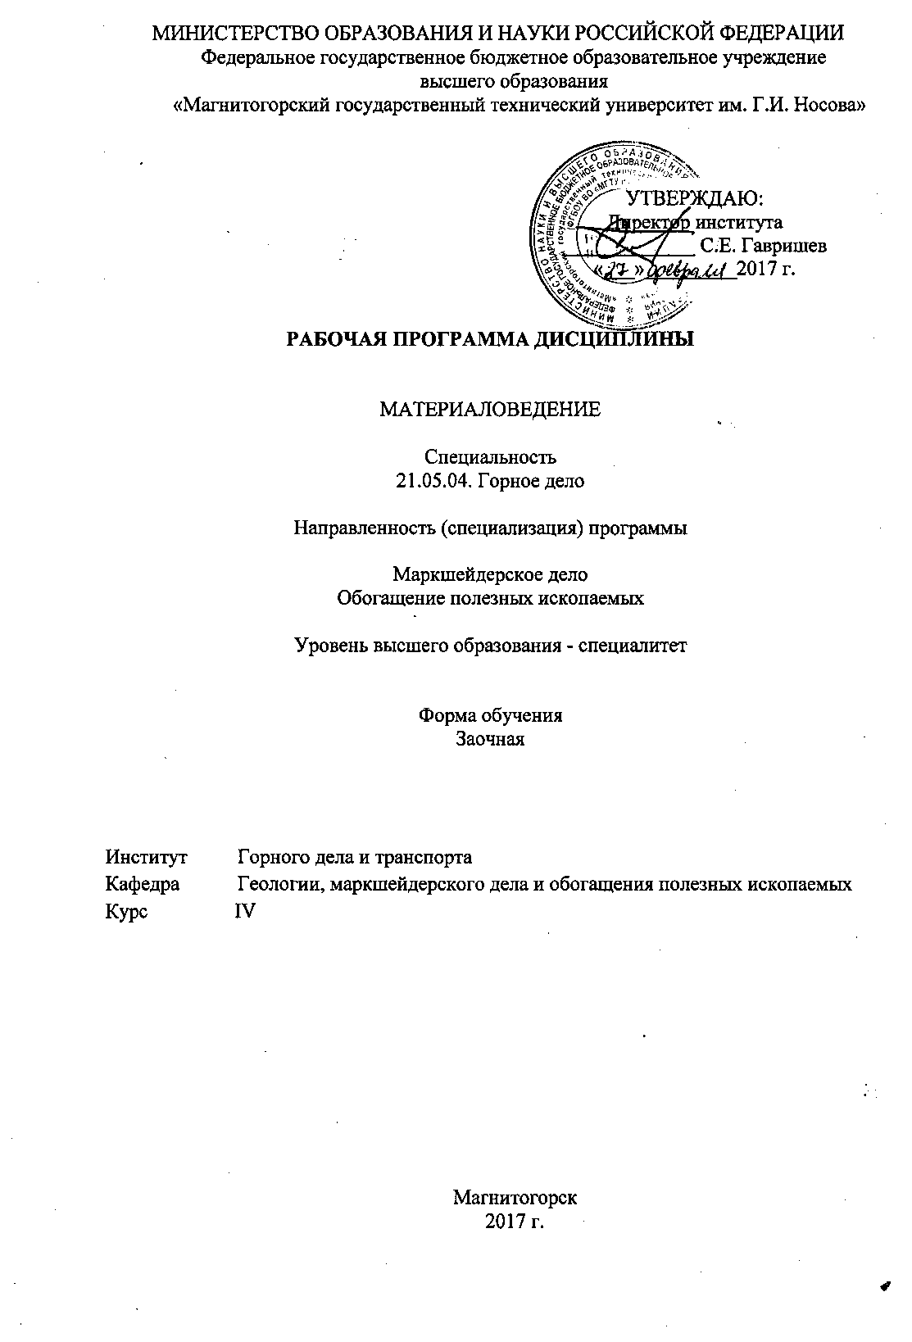

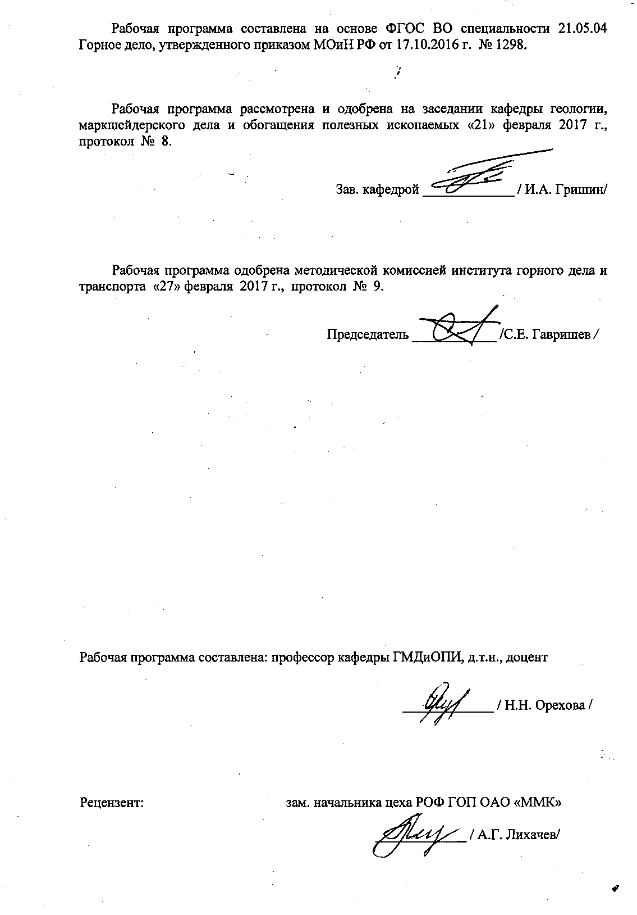



**1. Цели освоения дисциплины**

***Целями*** освоения дисциплины «Материаловедение» является: развитие у студентов личностных качеств, а также формирование профессиональных компетенций в соответствии с требованиями ФГОС ВО по специальности 21.05.04 Горное дело.

**2. Место дисциплины в структуре образовательной программы подготовки специалиста**

Дисциплина «Материаловедение» входит в базовую часть блока 1 образовательной программы.

Для изучения дисциплины необходимы знания (умения, владения), сформированные в результате изученияматематики, физики, геологии.

Знание и умения студентов, полученные при изучении дисциплины «Материаловедение» будут необходимы им при дальнейшем изучении таких дисциплин, как «Горные машины и оборудование», «Обогатительные процессы», «Переработка и использование продуктов обогащения», «Проектирование обогатительных фабрик».

**3. Компетенции обучающегося, формируемые в результате освоения дисциплины и планируемые результаты обучения**

В результате освоения дисциплины «Материаловедение» обучающийся должен обладать следующими компетенциями:

|  |  |  |
| --- | --- | --- |
| Структурный элемент компетенции | Планируемые результаты обучения | |
| ОПК-1  Способностью решать задачи профессиональной деятельности на основе информационной и библиографической культуры с применением информационно-коммуникационных технологий и с учетом основных требований информационной безопасности | | |
| ***Знать:*** | | - физико-механические свойства новых конструкционных материалов и методы их оценки;  -требования, предъявляемые к конструкционным материалам и принципы их выбора;  - взаимосвязь между структурой, составом и свойствами конструкционных материалов. |
| ***Уметь:*** | | идентифицировать на основании маркировки конструкционные материалы и определять возможные области их применения. |
| ***Владеть:*** | | методами оценки явлений, происходящих при направленном изменении эксплуатационных свойств конструкционных материалов. |
| ПК-16  Готовностью выполнять экспериментальные и лабораторные исследования, интерпретировать полученные результаты, составлять и защищать отчеты | | |
| ***Знать:*** | | - виды и порядок исследования;  - методы и методики исследований;  - критерии моделирования, методы обработки информации |
| ***Уметь:*** | | - поставить экспериментальную серию по предоставленному плану  - спланировать и поставить эксперимент;  - оценивать достаточность и достоверность экспериментальных данных |
| ***Владеть:*** | | навыками и методиками обобщения результатов решения, экспериментальной деятельности; приемами экспериментального изучения;  методикой проведения технологических экспериментов в лабораторных условиях и интерпретации результатов |
| ПСК-6.2  Способностью выбирать технологию производства работ по обогащению полезных ископаемых, составлять необходимую документацию | | |
| ***Знать:*** | | - современные технологии формирования изделий из конструкционных материалов;  - современные способы получения материалов с заданными эксплуатационными свойствами;  - строение и свойства материалов, применяемых в горном деле, сущность явлений, происходящих в них в условиях эксплуатации изделий. |
| ***Уметь:*** | | - определять возможные области рационального применения современных конструкционных материалов;  - применять оборудование и приборы для анализа структуры и свойств материалов;  - оценивать поведение материала и причины отказов деталей машин при воздействии на них различных эксплуатационных факторов. |
| ***Владеть:*** | | - методами выбора параметров технологического процесса изготовления конструкционных материалов с заданными свойствами;  - навыками выбора материалов и способов их обработки в зависимости от предъявляемых требований;  - навыками современных методов анализа структуры и определения механических свойств материалов. |

**4. Структура и содержание дисциплины (модуля)**

Общая трудоемкость дисциплины составляет 4 зачетные единицы 144 акад. часов, в том числе:

– контактная работа – 14,7акад. часов:

– аудиторная – 14 акад. часов;

– внеаудиторная – 0,7 акад. часов;

– самостоятельная работа – 125 акад. часов

Зачет – 3,9 акад. часов.

| Раздел/ тема  дисциплины | Курс | Аудиторная  контактная работа  (в акад. часах) | | | Самостоятельная работа (в акад. часах) | Вид самостоятельной  работы | Форма текущего контроля успеваемости и  промежуточной аттестации | Код и структурный  элемент  компетенции |
| --- | --- | --- | --- | --- | --- | --- | --- | --- |
| лекции | лаборат.  занятия | практич. занятия |
| **1. Раздел Общие сведения о строении, структуре и свойствах материалов.** | 4 |  |  |  |  |  |  | **ОПК-1** |
| * 1. Основные понятия. Цель и задачи дисциплины. Классификация материалов. Строение кристаллических веществ. | 4 | 0,5 |  | 2 | 3,4 | Самостоятельное изучение учебной и научной литературы.  Подготовка к практическому занятию. | Проверка конспектов | ОПК-1 |
| 1.2. Классификация материалов. Физические, механические, технологические свойства материалов и методы их определения. | 4 | 0,5 |  | 2 | 7 | Проверка конспектов, расчетов и результатов практических работ | ОПК-1 |
| 1.3. Кристаллизация, кристаллическая структура и дефекты. |  | 1 |  |  | 10 | Проверка конспектов, расчетов и результатов практических работ | ОПК-1 |
| **Итого по разделу** | **2** | **2** | **-** | **4** | **20,4** |  |  |  |
| **2. Раздел Металлы и сплавы на их основе.** |  |  |  |  |  |  |  | **ПК-16**  **ПСК-6.2** |
| 2.1. Получение чугуна, стали, цветных металлов. | 4 | 0,33 |  |  | 6 | Самостоятельное изучение учебной литературы.  Подготовка к практическим занятиям. | Проверка конспектов | ПК-16  ПСК-6.2 |
| 2.2. Фазовые и структурные превращения в сплавах. **Диаграмма состояния сплавов**. Стали и чугуны. | 4 | 0,33 |  |  | 10 | Самостоятельное изучение учебной и научной литературы.  Подготовка к практическим занятиям. | Проверка конспектов, расчетов и результатов практических работ. | ПК-16  ПСК-6.2 |
| 2.3. Управление свойствами сплавов и изделий. | 4 | 0,33 |  |  | 10 | Проверка конспектов, расчетов | ПК-16  ПСК-6.2 |
| **Итого по разделу** | **1** | **1** | **-** | **-** | **26** |  | **Письменный опрос** |  |
| **3. Раздел Неметаллические конструкционные материалы** |  |  |  |  |  |  |  | **ОПК-1**  **ПСК-6.2** |
| 3.1. Стекло | 4 |  |  |  | 8 | Самостоятельное изучение учебной и научной литературы.  Подготовка к практическим занятиям. | Проверка конспектов, расчетов и результатов практических работ. | ОПК-4  ПСК-6.2 |
| 3.2. Неорганические строительные материалы | 4 | 0,2 |  |  | 10 | Устный опрос | ОПК-1  ПСК-6.2 |
| 3.3. Разрыхленные, дисперсные и каменные материалы | 4 |  | 2 |  | 10 | Проверка конспектов, расчетов и выводовлабораторных работ. | ОПК-1  ПСК-6.2 |
| 3.4. Полимерные материалы | 4 | 0,1 |  |  | 10 | Самостоятельное изучение учебной и научной литературы.  Подготовка к практическим занятиям. | Проверка конспектов. | ОПК-1  ПСК-6.2 |
| 3.5.Керамика | 4 | 0,2 |  |  | 6 | Самостоятельное изучение учебной и научной литературы.  Подготовка к практическим занятиям. | Проверка конспектов | ОПК-1  ПСК-6.2 |
| 3.6 Древесные материалы | 4 |  | 2 |  | 11 | Проверка конспектов, расчетов и результатов практических работ. | ОПК-1  ПСК-6.2 |
| 3.7. Пленкообразующие и смазочные материалы | 4 | 0,2 |  |  | 8 | Проверка конспектов | ОПК-1  ПСК-6.2 |
| 3.8. Вяжущие материалы | 4 | 0,2 |  | 2 | 9 | Проверка конспектов, расчетов и результатов практических работ. | ОПК-1  ПСК-6.2 |
| 3.9. Резиновые материалы | 4 | 0,1 |  |  | 8 | Проверка конспектов, расчетов | ОПК-1  ПСК-6.2 |
| **Итого по разделу** | **4** | **1** | **4** | **2** | **84** |  |  |  |
| **Итого по дисциплине** | **4** | **4** | **4** | **6** | **125,4** |  | **Зачет** |  |

**5. Образовательные и информационные технологии**

В процессе преподавания дисциплины «Материаловедение» применяются традиционная и интерактивные технологии.

Лекции проходят как в традиционной форме, так и в форме лекций-бесед, где материал ориентирован на изложение и объяснение студентам научной информации, подлежащей осмыслению и запоминанию.

Лекционный материал закрепляется в ходе проведения практических работ, на которых выполняются групповые или индивидуальныезадания по пройденной теме.

При проведении практических занятий используется метод контекстного обучения, который позволяет усвоить материал путем выявления связей между конкретным знанием и его применением.

В качестве интерактивных методов обучения используются:

- опережающая самостоятельная работа и работа в команде при выполнении практических работ;

- проблемное обучение при поиске информационных источников, составлении и написании реферата по полученным индивидуальным заданиям.

Так же применяется:

1. использование в учебном процессе учебных фильмов;
2. частьзанятий лекционного типа проводятся с использованием презентации, выполненных с помощью программного продукта PowerPoint;
3. использование виртуальных лабораторных работ.

Передача необходимых теоретических знаний и формирование основных представлений по курсу происходит с использованием мультимедийного оборудования.

Самостоятельная работа студентов направлена на закрепление теоретического материала, изложенного преподавателем, на проработку тем, отведенных на самостоятельное изучение, на подготовку к практическим занятиям, выполнение домашних заданий, написание реферата, подготовку к контрольным работам и итоговому зачету по дисциплине.

В качестве оценочных средств на протяжении семестра используются: устный опрос, тестирование, письменный опрос, контрольные работы студентов.

**6. Учебно-методические обеспечение самостоятельной работы студентов**

По дисциплине «Материаловедение» предусмотрена аудиторная и внеаудиторная самостоятельная работа обучающихся.

Виды самостоятельной работы (объём часов, отводимых на самостоятельную работу по учебному плану – 70,2часа).

*Аудиторная самостоятельная работа студентов предполагает проведение анализа информации и расчеты на практических занятиях по индивидуальному варианту, выполнения экспериментов и объяснение полученных результатов в рамках задания лабораторных работ.Предусмотрено выполнение контрольной работы в виде создания презентации и защиты в виде доклада.*

**Тема контрольной работы.**

Характеристика материала, используемого в горном деле (в соответствии с вариантом задания)

***Темы лабораторных работ:***

1. Изучение анизотропии древесины 2ч.
2. Изучение плотностных характеристик песка и щебня 2ч.

***Темы практических работ:***

1. Определение характеристик кристаллической решетки
2. Расчет рецептуры бетона
3. Сравнение механических свойств материалов

**7. Оценочные средства для проведения промежуточной аттестации**

**а) Планируемые результаты обучения и оценочные средства для проведения промежуточной аттестации:**

| Структурный элемент  компетенции | Планируемые результаты обучения | Оценочные средства |
| --- | --- | --- |
| ОПК-1  Способностью решать задачи профессиональной деятельности на основе информационной и библиографической культуры с применением информационно-коммуникационных технологий и с учетом основных требований информационной безопасности | | |
| Знать | - физико-механические свойства новых конструкционных материалов и методы их оценки;  -требования, предъявляемые к конструкционным материалам и принципы их выбора;  - взаимосвязь между структурой, составом и свойствами конструкционных материалов. | Перечень вопросов  Тема 1.1. Основные понятия. Цель и задачи дисциплины. Классификация материалов. Строение кристаллических веществ.  1. Перечислите основные отличия химической и физической связей. Как вид связи сказывается на свойствах веществ?  2. Что такое кристаллическая решетка? Опишите основные типы решеток Браве.  1. Какие кристаллические решетки называются идеальными и реальными?  2. Опишите кристаллическое и аморфное строение веществ.  3. Назовите основные группы кристаллических веществ.  4. Что такое «анизотропия» физических свойств?  5. Опишите аморфно-кристаллическую структуру.  6. Что понимается под гетеродесмическим строением? Какие вы знаете вещества с таким строением?  7. Что такое «фаза»? Какие фазовые превращения вы знаете? Приведите примеры.  8. Как называется взаимодействие структурных составляющих вещества?  9. Перечислите и охарактеризуйте виды взаимодействие структурных составляющих вещества.  Тема 1.2. Классификация материалов. Физические, механические, технологические свойства материалов и методы их определения.  1. Какие материалы называются «композиционными»? Какие композиты называют-ся «истинными»? Какой состав и строение имеют композиты?Природа компонентов.  2. Какие основные свойства характеризуют качество материала и область его при-менения?  3. Как свойства материала зависят от структуры? Приведите примеры.  4. Физические свойства. Параметры состояния. Структурные характеристики.  5. Механические свойства. Нагрузки. Деформации и напряжения.  6. Прочностные механические свойства.  7. Разрушение твердых тел. Твердость, истираемость и износ материалов.  8. Перечислите и охарактеризуйте основные потребительские свойства материалов.  9. Как обеспечивается качество используемых веществ и материалов? Каковы зако-нодательные основы гарантии качества и безопасности материалов? Перечислите группы показателей качества.  10. Охарактеризуйте показатели качества социального и технико-экономического значения.  11. Что такое «стандартизация свойств» материалов?  12. Какие эксплуатационные условия возникают при применении материалов?  Тема 1.3. Кристаллизация, кристаллическая структура и дефекты кристалической решётки.  1. Как называется любое отклонение в кристаллической решетке от идеального строения?  2. Какие типы дефектов по геометрическим признакам вы знаете?  3. Какую структуру могут иметь твердые материалы?  4. Охарактеризуйте макро-, микро- и субструктуры кристаллических веществ. |
| Уметь | идентифицировать на основании маркировки конструкционные материалы и определять возможные области их применения. | Оформленные и защищенные практические работы |
| Владеть | методами оценки явлений, происходящих при направленном изменении эксплуатационных свойств конструкционных материалов. | 1)Типы химической и физической связи в веществах (материалах)  1. Вар-т Ковалентная связь и межмолекулярное взаимодействие  2. Вар-т Ионная связь и водородная связь  3. Вар-т Металлическая связь и ван-дер-ваальсово взаимодействие  2)Механические свойства  1. Прочность: понятие и метод определения  2. Твердость: понятие и метод определения  3. Ударная вязкость: понятие и метод определения  3) Кристаллизация  1. Самопроизвольная кристаллизация. Дендрит.  2. Несамопроизвольная кристаллизация. Зерно.  3. Полиморфизм. Аллотропия. Моно и нанокристаллы.  4) Вычертить элементарную ячейку и рассчитать плотность упаковки  1. ОЦК  2. ГЦК  3. ПК  5) Дефекты кристаллической решетки  1. Точечные  2. Линейние  3. Объемные |
| ПК-16  Готовностью выполнять экспериментальные и лабораторные исследования, интерпретировать полученные результаты, составлять и защищать отчеты | | |
| Знать | - виды и порядок исследования;  - методы и методики исследований;  - критерии моделирования, методы обработки информации | Тема 2.1. Получение чугуна, стали, цветных металлов.  1. Какие вещества называют металлами? Перечислите и охарактеризуйте основные переделы в металлургии.  2. Цветные и редкие металлы: основные свойства и область применения.  3. Металлические порошковые материалы: способы получения, обработки, достоинства и недостатки.  4. Классификация металлических порошковых материалов по назначению.  5. Металлические стекла: особенности строения и свойств, получение, форма изделий, области применения.  6. Чугуны: способ получения, области применения, классификация.  7. Стали: способы получения, области применения, присутствующие примеси.  8. Классификации сталей по качеству, химическому составу, назначению.  Тема 2.2 Фазовые и структурные превращения в сплавах. Диаграмма состояния сплавов. Стали и чугуны.  1. Какие основные фазы образуются в сплавах? Охарактеризуйте макро-, микро- и субструктуры металлов. Какими методами они изучаются?  2. Какие структурные составляющие образуются в сплавах? Что такое ликвация?  3. Какие фазовые и структурные превращения могут происходить в сплавах?  4. Диаграмма состояния сплавов: что показывает, как строится и применяется?  5. Железоуглеродистые сплавы: опишите фазовый состав, структуру, диаграмму состояния.  Тема 2.2. Управление свойствами сплавов и изделий.  1. Опишите механическое воздействие на свойства веществ и материалов.  2. Опишите термическое воздействие на свойства веществ и материалов.  3. Опишите термомеханический способ обработки для изменения свойств веществ и материалов.  4. Опишите химико-термический способ обработки для изменения свойств веществ и материалов.  5. Классификации сталей по качеству, химическому составу, назначению.  6. Какими способами модифицируют структуру и свойства стали?  7. Как маркируют стали? |
| Уметь | - поставить экспериментальную серию по предоставленному плану  - спланировать и поставить эксперимент;  - оценивать достаточность и достоверность экспериментальных данных | Оформленные и защищенные практические работы |
| Владеть | навыками и методиками обобщения результатов решения, экспериментальной деятельности; приемами экспериментального изучения;  методикой проведения технологических экспериментов в лабораторных условиях и интерпретации результатов | **1. Получение чугуна, стали, цветных металлов.**  1. Чугуны: способ получения.  2. Стали: способы получения.  3. Медь: способы получения.  **2. Диаграммы состояния двойных сплавов.**  1. Диаграмма с неограниченной растворимостью  2. С эвтетикой  3. С ограниченной растворимостью  **3. Фазовые и структурные превращения в сплавах. Стали и чугуны.**  1. Аустенит и феррит  2. Перлит цементит  3. Ледебурит и графит |
| ПСК-6.2  Способностью выбирать технологию производства работ по обогащению полезных ископаемых, составлять необходимую документацию | | |
| Знать | - современные технологии формирования изделий из конструкционных материалов;  - современные способы получения материалов с заданными эксплуатационными свойствами;  - строение и свойства материалов, применяемых в горном деле, сущность явлений, происходящих в них в условиях эксплуатации изделий. | Тема 3.1. Стекло  1. Стекло, состав, строение.  2. Классификация стекол.  3. Оптические свойства стекол.  4. Диаграмма фазовых переходов в кремнеземе.  5. Виды дефектов стекол.  6. Способы получения и обработки стекол.  Тема 3.2. Неорганические строительные материалы  1. Что называется бетоном? Охарактеризуйте компоненты бетона: их роль, требования к качеству. Опишите структуру бетона.  7. Специальные добавки, вводимые в бетон: назначение и примеры добавок.  8. Классификации бетонов по плотности, структуре и виду вяжущих веществ.  9. Классификации бетонов по виду заполнителя, условиям твердения и назначению.  10. Требования к бетонам и бетонным смесям.  11. Силикатные материалы и изделия автоклавного твердения.  12. Строительные растворы: виды, применение.  Тема 3.3. Разрыхленные, дисперсные и каменные материалы  1. Дайте определение горным породам и минералам. Какие генетические типы горных пород вы знаете? Приведите примеры горных пород. Как используются в народном хозяйстве горные породы?  2. Природные каменные материалы: области использования, достоинства и недостатки.  3. Перечислите виды обработки природных каменных материалов и перечислите соответствующие им готовые изделия.  4. Как производятся ударная и абразивная обработки каменного материала? Какие получают фактуры камня? Каковы области использования обработанного камня?  5. Перечислите способы изготовления природных каменных материалов и получаемые виды изделий.  6. Охарактеризуйте грубообработанные каменные изделия и области их применение. Какие требования предъявляются к готовому природному каменному материалу?  7. Почему происходит разрушение каменных материалов? Какие применяют методы защиты каменных материалов от разрушения?  Тема 3.4. Полимерные материалы  1. Состав, строение и структура полимерных веществ. Классификация по химическому составу основной цепи.  2. Виды связей в макромолекулах полимерных веществ. Классификация по химиче-скому составу составных звеньев.  3. Однородные полимерные вещества и собственно полимеры: строение, проис-хождение.  4. Физическое состояние полимеров.  5. Органические полимерные материалы: примеры материалов, свойства и области применения.  6. Неорганические полимерные материалы: примеры материалов, свойства и области применения.  7. Полимерные пластические материалы (пластмассы): состав, характеристика материалов и изделий на их основе.  Тема 3.5. Керамика  1. Классификация керамики.  2. Получение керамики.  3. Свойства керамики.  4. Применение керамики.  Тема 3.6 Древесные материалы  2. Свойства древесины.  3. Материалы из древесины.  4. Защита древесины от увлажнения, загнивания и воспламенения.  5. Достоинства древесины.  Тема 3.7. Пленкообразующие и смазочные материалы  1. Какие материалы называются «пленкообразующими»? Какие группы пленкообра-зующих материалов вы знаете? Какими основными потребительскими свойствами они должны обладать?  2. Охарактеризуйте клеящие материалы, их назначение и области использования.  3. Охарактеризуйте герметики, их назначение и области использования.  4. Охарактеризуйте лакокрасочные материалы, их назначение и области использования.  5. Какие материалы называются «смазочными»? Какие виды смазочных материалов вы знаете?  6. Каковы области применения смазочных масел, пластичных смазок, твердых сма-зочных материалов, смазочно-охлаждающих жидкостей?  Тема 3.8. Вяжущие материалы  1. Какие вещества называются «минеральными неорганическими вяжущими»? Какова в общем случае технология их получения? Какие материалы изготавливают на их основе?  7. Какие физико-химические процессы происходят с минеральными неорганическими вяжущими в процессе их использования? Какую структуру представляет собой цементный камень после твердения?  8. Какие вяжущие называются «воздушными»? Назовите группы вяжущих по хи-мическому составу.  9. Какие вяжущие называются «гидравлическими»? Назовите группы вяжущих по химическому составу.  10. Какие вяжущие называются вяжущими автоклавного твердения? Из каких основных частей они состоят?  11. Что такое «портландцемент»? Какие виды портландцемента вы знаете? Какими потребительскими свойствами он обладает?  12. Что такое «глиноземистый цемент»? Какими потребительскими свойствами он обладает?  13. Какие цементы называются расширяющимися и безусадочными? Какими добавками регулируются эти свойства цемента? Каковы области применения этих цементов?  14. С какой целью используются различные добавки для цементов?  15. Методы защиты цементного камня от коррозии.  Тема 3.9. Резиновые материалы  1. Какие материалы называются «резиновыми»? Какой состав имеют резиновые материалы?  2. Классификация резиновых материалов по назначению и области применения.  3. Какие вещества называются «органическими вяжущими веществами»? Перечислите основные виды органических вяжущих веществ.  4. Какие материалы изготавливают на основе органических вяжущих веществ? Области их использования? |
| Уметь | - определять возможные области рационального применения современных конструкционных материалов;  - применять оборудование и приборы для анализа структуры и свойств материалов;  - оценивать поведение материала и причины отказов деталей машин при воздействии на них различных эксплуатационных факторов. | Оформленные и защищенные практические работы |
| Владеть | - методами выбора параметров технологического процесса изготовления конструкционных материалов с заданными свойствами;  - навыками выбора материалов и способов их обработки в зависимости от предъявляемых требований;  - навыками современных методов анализа структуры и определения механических свойств материалов. | 4. Управление свойствами сплавов и изделий.  1. Опишите механический и термомеханический способ воздействие на свойства ве-ществ и материалов.  2. Опишите термическое воздействие на свойства веществ и материалов.  3. Опишите химико-термический способ обработки для изменения свойств веществ и материалов. |

**б) Порядок проведения промежуточной аттестации, показатели и критерии оценивания:**

Промежуточная аттестация по дисциплине «Материаловедение» включает теоретические вопросы, позволяющие оценить уровень усвоения обучающимися знаний, и практические задания, выявляющие степень сформированности умений и владений, проводится в форме зачета.

Зачет по данной дисциплине проводится в устной форме.

**Методические рекомендации для подготовки к зачету**

Студент допускается к зачету при посещении 80% лекций, выполнении и защите всех лабораторных и практических работ, предусмотренных программой и выполнении тестов и заданий на образовательном портале на проходной балл.

Подготовка к зачету заключается в изучении и тщательной проработке студентом учебного материала дисциплины с учетом учебников, лекционных и практических занятий, сгруппированного в виде контрольных вопросов.

На зачет по курсу студент обязан предоставить полный конспект лекций, оформленные практические работы.

Зачёт по курсу проводится в виде собеседования по пяти вопросам из представленного ниже перечня.

Положительные оценки «зачтено» выставляются, если студент усвоил учебный материал, исчерпывающе, логически, грамотно изложив его, показал знания специальной литературы, не допускал существенных неточностей, а также правильно применял понятийный аппарат.

Достижение порогового уровня освоения компетенций – «зачтено» после правильных ответов на дополнительные вопросы от преподавателя по изучаемому курсу.

Достижение среднего уровня освоения компетенций – «зачтено» без дополнительных вопросов.

**8. Учебно-методическое и информационное обеспечение дисциплины**

**а) Основная литература:**

1. Сапунов, С.В. Материаловедение [Электронный ресурс] : учебное пособие / С.В. Сапунов. — Электрон.дан. — Санкт-Петербург : Лань, 2015. — 208 с. — Режим доступа: <https://e.lanbook.com/book/56171> .

2. Ржевская С.В. Материаловедение: Учеб. – 2-е изд., перераб. и доп. – 2005.

3. Материаловедение и технология материалов [электронный ресурс]: учеб.пособие / под. ред. А.И. Батышева и А.А. Смолькина. - М.: ИНФРА-М, 2013. - 288 с. - Режим доступа: <http://znanium.com/catalog.php> . - Загл. с экрана. ISBN 978-5-16-004821-5.

**б) Дополнительная литература:**

1. Н.В. Шубина Материаловедение в горном машиностроении М: Изд-во МГГУ, 2000.-272 с.

2. Фетисов Г.П., Карпман М.Г. Материаловедение и технология металлов: Учебник. М.: Высшая школа, 2002.

3. Алгебраистова Н.К. Исследование руд на обогатимость: Учебное пособие / ГАЦМиЗ. – Красноярск, 2001.

4. Козин В.З. Исследование руд на обогатимость. Конспект лекций – Екатеринбург: Изд-во УГГГА, 2001.

5. Ломтадзе В.Д., Физико-механические свойства горных пород. Методы лабораторных исследований: Учебное пособие для вузов. – Л.: Недра, 1990.

6. Периодические издания: «Материаловедение», «Металлы»

**в) Методические указания:**

1. Материаловедение и технология конструкционных материалов [Электронный ресурс] учебное пособие / Ю.П. Егоров [и др.]. — Электрон.дан. — Томск: ТПУ, 2017. — 122 с. — Режим доступа: <https://e.lanbook.com/book/106744>.

1. Шадрунова И.В., Глухова А.Ю., Горлова О.Е. Материаловедение: практикум. Учебное пособие для студентов специальности 130405 «Обогащение полезных ископаемых». Магнитогорск: ГОУ ВПО «МГТУ», 2006. – 168 с.
2. Жукова, М.А. Материаловедение [Электронный ресурс] : учебное пособие / М.А. Жукова. — Электрон.дан. — Санкт-Петербург :СПбГПУ, 2017. — 114 с. — Режим доступа: <https://e.lanbook.com/book/105480> .

**г) Программное обеспечение и Интернет-ресурсы:**

|  |  |  |
| --- | --- | --- |
| Наименование ПО | № договора | Срок действие лицензии |
| MS Windows 7 | Д-1227 от 08.10.2018 | 11.10.2021 |
| MS Office | № 135 от 17.09.2007 | бессрочно |
| FAR Manager | свободно распространяемое | бессрочно |
| 7Zip | свободно распространяемое | бессрочно |

1. Горная энциклопедия <http://www.mining-enc.ru/>

2. Горнопромышленный портал России <http://www.miningexpo.ru/>

3. Горный информационно-аналитический бюллетень <http://www.giab-online.ru/rubrics>

4. Издательский дом «Руда и Металлы» Еженедельное новостное электронное издание "Ore&MetalsWeekly <http://rudmet.ru/>

5. Информационно-издательский центр по геологии и недропользованию <http://www.geoinform.ru/>

6. Научно-технический журнал «Горная промышленность» <http://mining-media.ru/ru/>

7. Бетоны. Материалы, технологии, оборудование <http://www.bibliotekar.ru/spravochnik-70/index.htm>

8. Сайт издательского комплекса ООО «Наука и технологии» <http://www.nait.ru> / (<http://www.nait.ru/journals/index.php?p_journal_id=2#>)

**9. Материально-техническое обеспечение дисциплины**

Материально-техническое обеспечение дисциплины включает:

| Тип и название аудитории | Оснащение аудитории |
| --- | --- |
| Лекционная аудитория 104 | Мультимедийные средства хранения, передачи и представления учебной информации |
| Лаборатория обогащения полезных ископаемых 013 | 1. Микроскопы 2. Коллекция каменного материала 3. Монтированные шлифы 4. Образцы порошковых материалов 5. Отчеты по минералогическому анализу медно-цинковых руд 6. Чертежи основного и вспомогательного оборудования 7. Весы 8. рН-метр 9. Бинокулярные лупы |
| Лаборатория 9 | Анализатор изображения Минерал С-7 |
| Компьютерный класс | Персональные компьютеры с пакетом MSOffice, выходом в Интернет и с доступом в электронную информационно-образовательную среду университета |
| Аудитории для самостоятельной работы: компьютерные классы; читальные залы библиотеки | Персональные компьютеры с пакетом MSOffice, выходом в Интернет и с доступом в электронную информационно-образовательную среду университета |